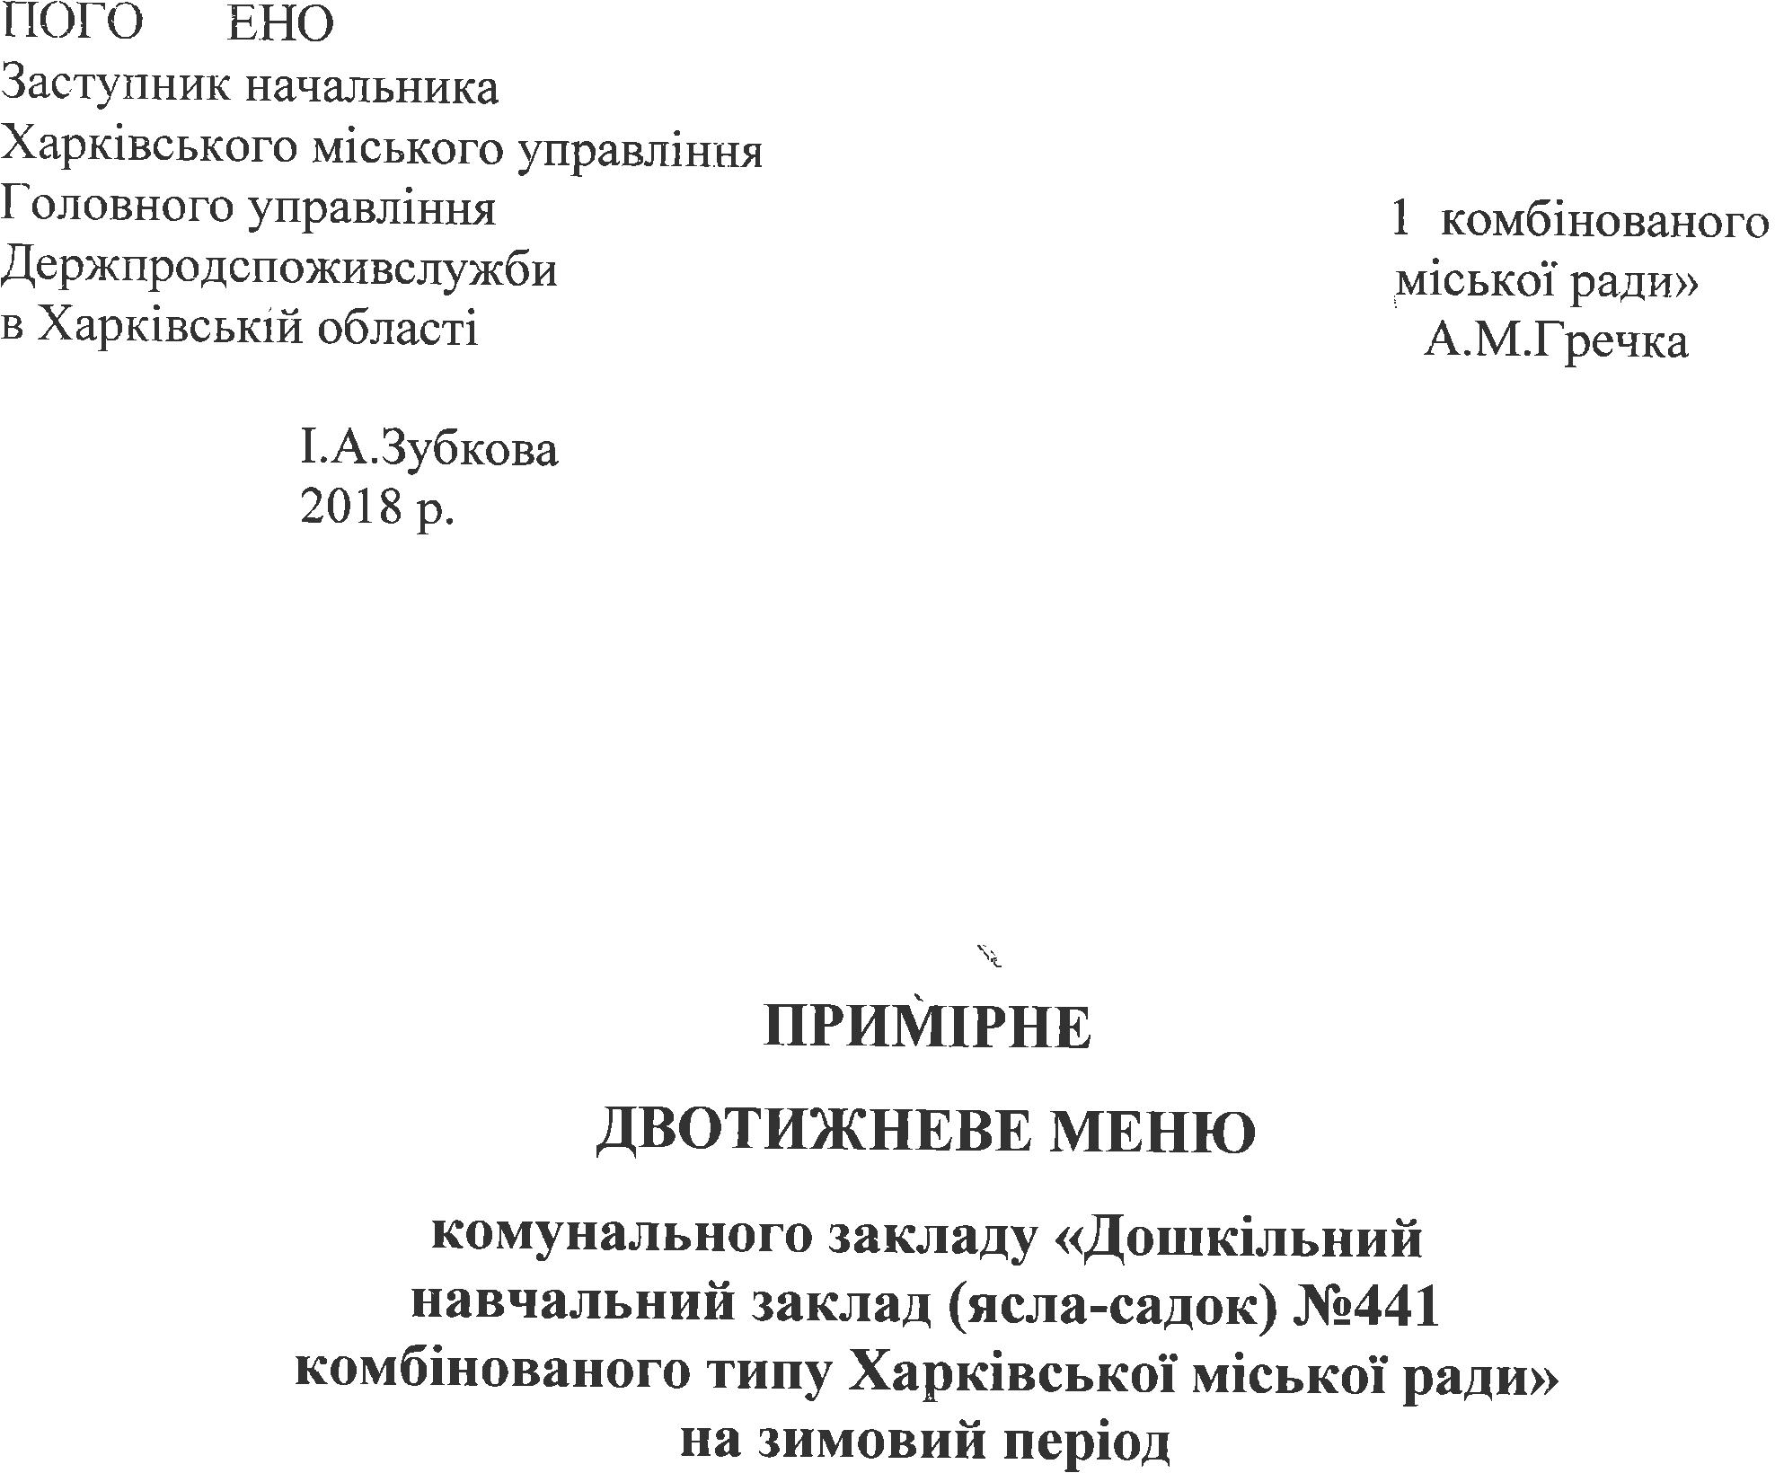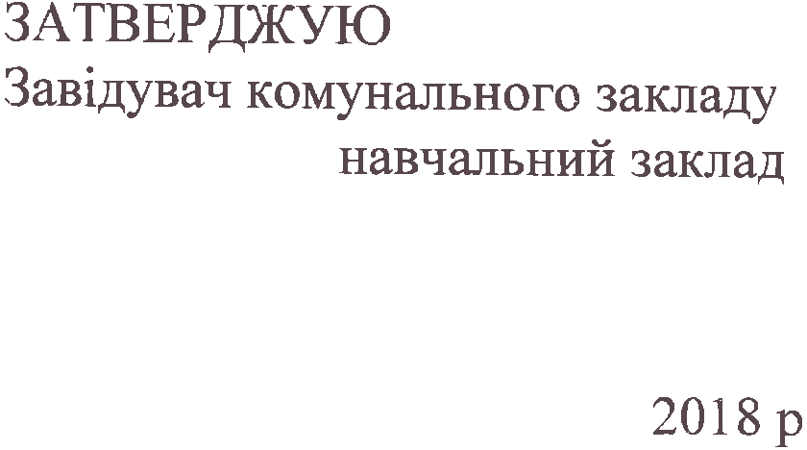
І ТИЖДЕНЬ
ПОНЕДІЛОК

Прийом їжі | Назва страв | Назва продуктів | Вихід
 |  |  | ясла | сад
Сніданок | Макаронні вироби відварні  Вихід: 63/80 | Макарони  Масло вершкове | 20  4 | 25  5
 | Яйце варене  Вихід:24/48 | Яйце | 0,5 | 1
 | Морква тушкована  Вихід:30/50 | Морква  Олія  Цукор | 40  1  1 | 65  1,5  1,5
 | Чай з молоком (сгущеним)  Вихід:150/180 | Цукор  Чай  Молоко або  Згущене молоко  Вода | 10  0,2  110  30  40/150 | 13  0,2  130  40  50/180
 | Хліб пшеничний з вершковим маслом  Вихід:30/3 40/ 5 | Хліб  Масло вершкове | 30  3 | 40  5
Обід | Суп гороховий  Вихід:150/200 | Горох  Картопля  Морква  Цибуля  Масло вершкове | 5  40  5  5  2 | 10  60  10  10  5
 | Пюре картопляне  Вихід:120/ 140 | Картопля  Масло вершкове  Молоко | 140  3  23 | 170  6  30
 | Сосиска  Вихід:60/100 | Сосиска | 60 | 100
 | Салат зі свіжої капусти  Вихід: 50/60 | Капуста  Цибуля  Цукор  Олія | 48  8  2  3 | 55  11  3  4
 | Хліб житній  Вихід:20/40 | Хліб житній | 20 | 40
 | Компот із сушених фруктів  Вихід:120/150 | Сушені фрукти Цукор Вода | 10 10 120 | 10 10 150
Вечеря | Сирники зі сметанним соусом  Вихід: 100/10 120/15 | Сир кисломолочний Борошно  Яйце  Цукор  Олія  Сметана | 88  10  0,10  5  3  10 | 112  15  0,25  10  5  15
 | Кавовий напій на молоці  Вихід:150/180 | Молоко  Цукор  Кава | 150  10  1 | 180  15  2

ВІВТОРОК

Прийом їжі | Назва страв | Назва продуктів | Вихід
 |  |  | ясла | сад
Сніданок | Каша молочна манна  Вихід:180/ 200 | Крупа манна  Молоко  Цукор  Масло вершкове | 10  170  5  2 | 10  180  5  5
 | Хліб з вершковим маслом, сиром  Вихід:30/3/7 40/5/12 | Хліб  Масло вершкове  Сир твердий | 30  3  7 | 40  5  12
 | Чай з молоком (сгущеним)  Вихід:150/180 | Цукор  Чай  Молоко або  Згущене молоко  Вода | 10  0,2  110  30  40/150 | 13  0,2  130  40  50/180
Обід | Суп польовий на курячому бульйоні  Вихід:150/200 | Пшоно  Картопля  Морква  Цибуля  Масло вершкове | 10  40  5  5  4 | 12  50  10  10  5
 | Ікра буряково-морквяна  Вихід:90/120 | Буряк  Морква  Олія | 60  60  2 | 80  80  3
 | Тюфтельки курячі з рисом  Вихід: 60/80 | Кури  Рис  Цибуля  Борошно  Томат  Олія | 60  8  5  3  1  3 | 100  10  8  4  2  4
 | Хліб житній  Вхід:20/40 | Хліб житній | 20 | 40
 | Компот із сушених фруктів  Вихід:120/150 | Сушені фрукти  Цукор  Вода | 10  10  120 | 10  10  150
Вечеря | Котлета рибна  Вихід:50/95 | Риба  Хліб  Молоко  Борошно  Олія | 50  5  5  3  3 | 112  10  10  5  4
 | Картопля відварна  Вихід:110/140 | Картопля  Масло вершкове | 140  3 | 170  6
 | Огірок консервований  Вихід: 30/40 | Огірок | 30 | 40
 | Хліб пшеничний  Вихід: 25/30 | Хліб | 25 | 30
 | Какао на молоці  Вихід:150/180 | Какао  Молоко  Цукор | 1  150  10 | 2  160  10

СЕРЕДА

Прийом їжі | Назва страв | Назва продуктів | Вихід
 |  |  | ясла | сад
Сніданок | Каша молочна ячна  Вихід:180/ 200 | Крупа ячна  Молоко  Цукор | 10  160  5 | 10  170  5
 | Чай з молоком (сгущеним)  Вихід:150/180 | Цукор  Чай  Молоко або  Згущене молоко  Вода | 10  0,2  110  30  40/150 | 13  0,2  130  40  50/180
 | Хліб з вершковим маслом  Вихід:25/3 40/5 | Хліб  Масло вершкове | 25  3 | 40  5
Обід | Борщ український зі сметаною  Вихід:150/5 200/10 | Картопля  Капуста  Морква  Цибуля  Буряк  Томат  Масло вершкове  Сметана | 40  30  5  5  30  1  3  5 | 60  50  10  10  50  2  5  10
 | Котлета куряча  Вихід:50/70 | Кури  Цибуля  Хліб  Борошно  Олія  Молоко | 60  5  5  3  3  5 | 100  10  10  5  4  10
 | Каша гречана  Вихід:82/ 105 | Крупа гречана  Масло вершкове | 20  2 | 25  5
 | Помидор консервований  Вихід:40/50 | Помидор | 40 | 50
 | Хліб житній  Вихід:20/40 | Хліб житній | 20 | 40
 | Сік  Вихід 125/175 | Сік | 125 | 175
Вечеря | Вареники ліниві зі сметанним соусом  Вихід:80/7 100/15 | Сир кисломолочний  Борошно  Цукор  Яйце  Масло вершкове  Сметана | 87  10  5  0, 10  4  7 | 113  15  10  0,25  6  15
 | Кефір  Вихід:160/180 | Кефір | 160 | 180

ЧЕТВЕР
Прийом їжі | Назва страв | Назва продуктів | Вихід
 |  |  | ясла | сад
Сніданок | Каша молочна пшенична  Вихід:180/ 200 | Крупа пшенична  Молоко  Цукор  Масло вершкове | 10  160  5  2 | 10  170  5  3
 | Хліб з маслом вершковим  Вихід:30/5 40/ 5 | Хліб  Масло вершкове | 30  3 | 40  5
 | Чай з молоком (сгущеним)  Вихід:150/180 | Цукор  Чай  Молоко або  Згущене молоко  Вода | 10  0,2  110  30  40/150 | 13  0,2  130  40  50/180
Обід | Суп болгарський  Вихід:150/200 | Яйце куряче  Картопля  Морква  Цибуля  Крупа манна  Масло вершкове | 0,1  40  5  5  2  2 | 0,1  50  10  10  3  5
 | Гуляш курячий  Вихід:50/80 | Кури  Цибуля  Морква  Борошно  Олія  Томат  Масло вершкове | 60  5  10  1  2  1  2 | 100  10  15  2  3  2  3
 | Каша перлова  Вихід: 93/119 | Крупа перлова  Масло вершкове | 20  3 | 25  5
 | Хліб житній  Вихід:20/40 | Хліб | 20 | 40
 | Компот із сушених фруктів  Вихід:120/150 | Сушені фрукти  Цукор  Вода | 10  10  120 | 10  10  150
Вечеря | Вінегрет  Вихід: 85/125 | Буряк  Картопля  Морква  Огірок консервонаний  Цибуля  Олія | 20  30  12  20  20  10 | 30  45  20  30  30  15
 | Кнелі рибні  Вихід:60/90 | Риба  Хліб  Молоко  Олія  Яйце | 50  5  10  3  0,10 | 113  10  13  4  0,25
 | Какао на молоці  Вихід:150/180 | Какао  Молоко  Цукор | 1  135  10 | 2  150  15
 | Хліб пшеничний  Вихід:25/30 | Хліб | 25 | 30
П'ЯТНИЦЯ

Прийом їжі | Назва страв | Назва продуктів | Вихід
 |  |  | ясла | сад
Сніданок | Каша молочна вівсяна  Вихід:180 / 200 | Крупа вівсяна  Молоко  Цукор  Масло вершкове | 10  159  5  4 | 10  160  5  6
 | Кавовий напій на молоці  Вихід:150/180 | Кавовий напій  Молоко  Цукор | 1  150  10 | 2  180  10
 | Хліб з вершковим маслом, сиром  Вихід:30/3/8 40/5/13 | Хліб  Масло вершкове  Сир твердий | 30  3  8 | 40  5  13
Обід | Суп гречаний  Вихід:150/ 200 | Крупа гречана  Картопля  Морква  Цибуля  Масло вершкове  Сметана  Вода | 7  40  5  5  2  5  120 | 10  60  10  10  5  10  170
 | Битки м'ясні в молочному соусі  Вихід: 50/80 | Яловичина  Хліб  Молоко  Олія | 60  5  11  1 | 100  10  17  2
 | Капуста тушкована  Вихід: 100/110 | Капуста  Морква  Цибуля  Томат  Масло вершкове  Олія | 113  3  5  2  2  2 | 132  3  5  2  3  3
 | Хліб житній  Вихід:20/40 | Хліб | 20 | 40
 | Компот із сушених фруктів  Вихід:120/150 | Сушені фрукти  Цукор  Вода | 10  10  120 | 10  10  150
Вечеря | Салат з моркви  Вихід:50/50 | Морква  Цукор  Олія | 56  2,5  2,5 | 56  2,5  2,5
 | Яйце варене  Вихід:24/48 | Яйце | 0,5 | 1
 | Пиріжки з повидлом  Вихід:70/80 | Борошно  Молоко  Цукор  Масло вершкове  Олія  Дріжджі  Повидло | 35  15  51  1  1  1  10 | 40  20  5  2  2  2  15
 | Чай з лимоном  Вихід:150/8180/10 | Чай  Лимон  Цукор | 0,2  8  10 | 0,2  10  15
ІІ ТИЖДЕНЬ
ПОНЕДІЛОК

Прийом їжі | Назва страв | Назва продуктів | Вихід
 |  |  | ясла | сад
Сніданок | Каша рисова в’язка  Вихід:68/ 90 | Рис  Масло вершкове  Вода | 15  2  56 | 20  3  74
 | Яйце варене  Вихід:0,5/1 | Яйце | 0,5 | 1
 | Салат із зеленого горошку і цибулі  Вихід:40/60 | Горошок зелений  Цибуля  Олія | 50  5  2 | 70  8  3
 | Чай з молоком (сгущеним)  Вихід:150/180 | Цукор  Чай  Молоко або  Згущене молоко  Вода | 10  0,2  110  30  40/150 | 13  0,2  130  40  50/180
 | Хліб з вершковим маслом  Вихід:30/3 40/ 5 | Хліб  Масло вершкове | 30  3 | 40  5
Обід | Суп вівсяний  Вихід:150/200 | Крупа вівсяна  Картопля  Морква  Цибуля  Масло вершкове  Вода | 10  40  5  5  2  120 | 15  50  10  10  5  170
 | Овочеве рагу  Вихід:125/150 | Картопля  Цибуля  Морква  Капуста  Зелений горошок  Масло вершкове  Томат | 60  10  30  50  10  3  1 | 70  12  35  60  12  5  2
 | Сосиска  Вихід:60/100 | Сосиска | 60 | 100
 | Хліб житній  Вихід:20/40 | Хліб житній | 20 | 40
 | Компот із сушених фруктів  Вихід:120/150 | Сушені фрукти  Цукор  Вода | 10  10  120 | 10  10  150
Вечеря | Запіканка сирна зі сметанним соусом  Вихід:90/8 110/15 | Сир кисломолочний  Манка  Цукор  Яйце  Молоко  Масло вершкове  Сметана | 88  7  5  0,10  45  3  8 | 112  9  10  0,25  60  5  15
 | Молоко кип'ячене  Вихід:152/180 | Молоко | 152 | 180

ВІВТОРОК

Прийом їжі | Назва страв | Назва продуктів | Вихід
 |  |  | ясла | Сад
Сніданок | Суп молочний з макаронними виробами  Вихід:180/ 200 | Макарони  Молоко  Цукор  Масло вершкове | 10  170  4  2 | 10  190  5  3
 | Хліб з вершковим маслом, сиром  Вихід:30/3/7 40/5/12 | Хліб  Масло вершкове  Сир твердий | 30  3  7 | 40  5  12
 | Чай з молоком (сгущеним)  Вихід:150/180 | Цукор  Чай  Молоко або  Згущене молоко  Вода | 10  0,2  110  30  40/150 | 13  0,2  130  40  50/180
Обід | Розсольник на курячому бульйоні зі сметаною  Вихід:150/5 200/10 | Крупа перлова  Картопля  Морква  Цибуля  Огірок консервів.  Масло вершкове  Сметана  Вода | 4  40  5  5  15  2  3  120 | 7  60  10  10  20  5  10  170
 | Голубці ліниві з курячим м'ясом  Вихід:125/170 | Рис  Капуста  Цибуля  Морква  Масло вершкове  Томат  Кури | 7  90  5  5  2  1  60 | 10  120  10  10  3  2  100
 | Хліб житній  Вихід:20/40 | Хліб | 20 | 40
 | Сік  Вихід 125/175 | Сік | 125 | 175
Вечеря | Товченики рибні  Вихід:53/105 | Риба  Борошно  Цибуля  Олія | 50  6  5  3 | 112  12  10  4
 | Пюре картопляне  Вихід:110/ 140 | Картопля  Масло вершкове | 140  2 | 170  5
 | Хліб  Вихід:25/30 | Хліб | 25 | 30
 | Какао на молоці  Вихід:150/180 | Какао  Молоко  Цукор | 1  130  10 | 2  150  15

СЕРЕДА

Прийом їжі | Назва страв | Назва продуктів | Вихід
 |  |  | ясла | сад
Сніданок | Ікра кабачкова  Вихід:40/50 | Ікра кабачкова | 40 | 50
 | Омлет  Вихід:30/ 60 | Яйце  Борошно  Молоко  Масло вершкове | 0,5  1  10  1 | 1  2  20  2
 | Каша пшенична  Вихід: 82/105 | Крупа пшенична  Масло вершкове | 20  3 | 25  5
 | Кавовий напій на молоці  Вихід:150/180 | Кавовий напій  Молоко  Цукор | 1  150  10 | 2  180  13
 | Хліб з вершковим маслом  Вихід:30/3 40/ 5 | Хліб  Масло вершкове | 30  3 | 40  5
Обід | Суп овочевий  Вихід:150/200 | Капуста  Картопля  Морква  Зелений горошок  Цибуля  Масло вершкове  Вода | 20  50  10  10  5  1  120 | 30  70  15  15  10  2  170
 | Битки січені з курячого м'яса  Вихід: 55/80 | Кури  Хліб  Молоко  Масло вершкове | 60  5  5  1 | 100  10  10  1
 | Макаронні вироби відварні  Вихід:62 /80 | Макарони  Масло вершкове | 20  3 | 25  6
 | Морква тушкована  Вихід:30/50 | Морква  Олія  Цукор | 40  1  1 | 65  1,5  1,5
 | Хліб житній  Вихід:20/40 | Хліб | 20 | 40
 | Компот із сушених фруктів  Вихід:120/150 | Сушені фрукти  Цукор  Вода | 10  10  120 | 10  10  150
Вечеря | Сирники зі сметанним соусом  Вихід :100/7 120/15 | Сир кисломолочний  Борошно  Цукор  Яйце  олія  Сметана | 87  10  8  0,10  3  7 | 113  13  10  0,25  5  15
 | Йогурт  Вихід:150/180 | Йогурт | 160 | 180

ЧЕТВЕР
Прийом їжі | Назва страв | Назва продуктів | Вихід
 |  |  | ясла | сад
Сніданок | Каша молочна манна  Вихід:180/ 200 | Крупа манна  Молоко  Цукор  Масло вершкове | 10  170  5  2 | 10  180  5  3
 | Хліб з вершковим маслом  Вихід:30/3 40/5 | Хліб  Масло вершкове | 20  3 | 40  5
 | Чай з молоком (сгущеним)  Вихід:150/180 | Цукор  Чай  Молоко або  Згущене молоко  Вода | 10  0,2  110  30  40/150 | 13  0,2  130  40  50/180
Обід | Суп український з галушками на курячому бульйоні  Вихід:150/200 | Картопля  Борошно  Яйце  Морква  Цибуля  Масло вершкове  Бульйон | 50  10  0,1  5  5  2  120 | 70  15  0,1  10  10  3  170
 | Плов із м’ясом курячим  Вихід: 105/150 | Кури  Рис  Масло вершкове  Цибуля  Морква  Перець солодкий  Томат  Олія | 60  20  3  5  5  10  1  1 | 100  30  5  10  10  20  2  2
 | Салат з солоних огірків та цибулі  Вихід:30/50 | Огірок  цибуля  Олія | 30  5  1 | 50  10  2
 | Хліб житній  Вихід:20/40 | Хліб | 20 | 40
 | Компот із сушених фруктів  Вихід:120/150 | Сушені фрукти  Цукор  Вода | 10  10  120 | 10  10  150
Вечеря | Салат із вареної картоплі та огурців  Вихід:75/ 100 | Картопля  Морква  Огірок консервонаний  Цибуля  Олія | 40  10  30  15  4 | 60  15  40  20  5
 | Риба смажена  Вихід:60/ 90 | Риба  Борошно  Олія | 50  3  3 | 113  5  5
 | Какао на молоці  Вихід:150/180 | Молоко  Какао  Цукор | 150  1  10 | 170  2  13
 | Хліб  Вихід:25/30 | Хліб | 25 | 30
П'ЯТНИЦЯ

Прийом їжі | Назва страв | Назва продуктів | Вихід
 |  |  | ясла | сад
Сніданок | Каша молочна гречана  Вихід:180/ 200 | Крупа гречана  Молоко  Цукор  Масло вершкове | 10  180  5  2 | 13  190  5  4
 | Кавовий напій на молоці  Вихід:150/180 | Кавовий напій  Цукор  Молоко | 1  10  150 | 2  15  170
 | Хліб з вершковим маслом,сиром  Вихід:30/3/8 40/5/12 | Хліб  Масло вершкове  Сир твердий | 30  3  8 | 40  5  13
Обід | Борщ буряковий зі сметаною  Вихід:150/200 | Картопля  Буряк  Морква  Цибуля  Масло вершкове  Сметана  Вода | 40  40  5  5  2  5  120 | 60  60  10  10  3  10  170
 | Котлета м’ясна  Вихід: 42/67 | Яловичина  Цибуля  Олія  Хліб | 60  5  3  5 | 100  10  5  10
 | Картопля відварна з маслом  Вихід: 90/110 | Картопля  Масло вершкове | 120  3 | 150  6
 | Салат зі свіжої капусти  Вихід: 50/60 | Капуста  Цибуля  Цукор  Олія | 48  8  2  3 | 55  11  3  4
 | Хліб житній  Вихід:20/40 | Хліб | 20 | 40
 | Компот із сушених фруктів  Вихід:120/150 | Сушені фрукти  Цукор  Вода | 10  10  120 | 10  10  150
Вечеря | Булка здобна  Вихід: 55/75 | Борошно  Молоко  Цукор  Масло вершкове  Олія  Дріжджі | 25  15  5  2  1  1 | 35  20  7  3  2  2
 | Яблуко свіже  Вихід: 50/100 | Яблуко | 50 | 100
 | Чай з лимоном  Вихід:150/8 180/10 | Чай  Лимон  Цукор  Вода | 0,2  8  10  150 | 0,2  10  15  180

Примірне двотижневе меню складено __________ Л.М.Мельничук

